深圳市福田区红岭中学2013－2014学年度第一学期九年级期中教学检测物理试卷及答案
说明：本试卷考试时间60分钟，满分100分。
第Ⅰ卷 选择题（共50分）
一．选择题（每小题2.5分，共50分．选出一个正确或最优的答案填在答题卷上）
1、下列学习文具，通常情况下属于导体的是：
A．铅笔芯 B．塑料三角尺 C．橡皮 D．透明塑料笔袋
2、甲、乙两种干燥的绝缘物体，甲的原子核对核外电子的束缚能力较强．将它们相互摩擦后分开。下列叙述正确的是：
A．乙得到了电子带负电 B．甲失去了电子带正电
C．两者重新靠近会相互吸引 D．两者重新靠近会相互排斥
3、在下列器件中，全部为用电器的是：
A．电子门铃、电池组、蜂鸣器 B．日光灯、电风扇、电视机
C．洗衣机、收录机、拉线开关 D．电源插座、电线、空调器
4、下列说法正确的是：
A．电路中有电源就一定有电流 B．电路中开关闭合就一定有电流
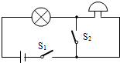
C．电路中无电源肯定无电流 D．出现短路时无电流产生
5、一种声光报警器的电路如图1所示．闭合开关S₁和S₂后，会出现的现象是：
A．灯亮，铃响 B．灯不亮，铃不响
C．灯亮，铃不响 D．灯不亮，铃响
图1
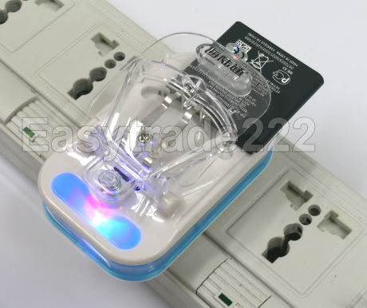
6、图2所示是一个便携式充电器正在给手机电池充电，在充电过程中，该手机电池相当于电路中的：
A．电源 B．开关
C．导线 D．用电器
7、小聪同学的部分电学学习记录如下，其中错误的是：
图2
A．电源是提供电压的装置
B．断开的电路叫做短路
C． 电流表必须串联在待测电路中
D．电压表是测量电路两端电压的仪表
8、某同学用电流表测电路中电流时，闭合开关后发现电流表指针来回晃动，灯泡时亮时暗，则发生故障的原因可能是：
A．导线开路 B．开关断开
C．灯泡与灯座接触不良 D．电流表损坏
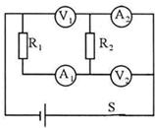
9、教室里装有多盏电灯，每多开一盏电灯，教室内电路的：
A．总电压增大 B．总电流减小
C．总电阻增大 D．总电阻减小
10、如图3所示的电路中，电压表V₁的示数为9伏，电压表V₂的示数为3伏，那么R₁与R₂的阻值之比为：
A．2︰1 B．1︰2
图3
C．3︰1 D．1︰3
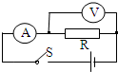
11、图4是用伏安法测电阻的电路图，电流表电阻可忽略不计，只考虑电压表本身的电阻，那么：
A．测量值等于电阻的实际值
B．测量值小于电阻的实际值
C．测量值大于电阻的实际值
图4
D．测量值等于电压表的电阻值与电阻R的实际值之和
12、在图5所示的电路中，用滑动变阻器调节灯的亮度，若要求滑片P向右端滑动时灯逐渐变暗，则下列接法正确的是：
A．M接C，N接B B．M接A，N接B
C．M接C，N接D D．M接A，N接D
13、如图6所示，电源电压保持不变，当只闭合S₂时，电压表的示数为3V，当只闭合S₁时，电压表的示数为4.5V，则此时L₁、L₂两端的电压分别是：
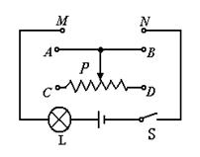
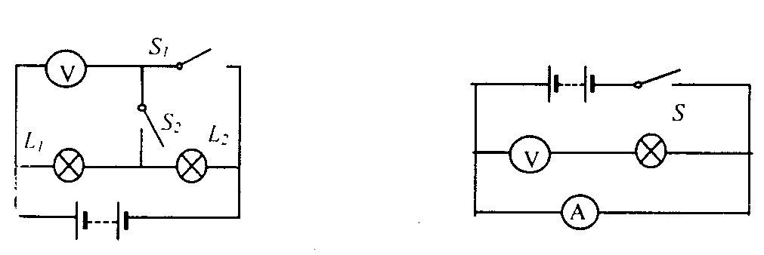
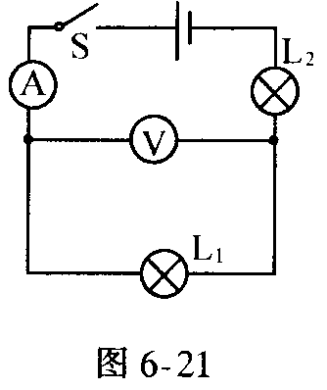
A．3V和7.5V B．1.5V和4.5V
图5
图6
图7
C．3V和1.5V D．1.5V和3V
14、如图7所示的电路中，闭合开关S后发现两灯均不亮，电流表的指针几乎不动，而电压表的指针有明显的偏转，则该电路的故障可能是：

A．L₁的灯丝断了 B．L₂的灯丝断了
C．L₁和L₂的灯丝都断了 D．电流表坏了
15、在一段定值电阻两端加20V电压时，通过的电流为1A；现在把该导体两端的电压变为8V，则此时通过该导体的电流和它的电阻为：
A．0.4A 20Ω B．1A 20Ω C．0.4A 10Ω D．1A 10Ω
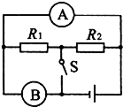
16、在如图8所示的电路中，当开关S闭合后：
A．若A表是电流表，B表是电压表，则电阻R₁、R₂串联
B．若A表是电流表，B表是电压表，则电阻R₁、R₂并联
C．若A表是电压表，B表是电流表，则电阻R₁、R₂并联
D．若A表是电压表，B表是电流表，则电阻R₁、R₂串联
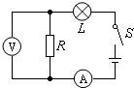
17、如图9所示，R是一只光敏电阻，当光照射强度增大时，其电阻会减小．闭合开关S，减小对光敏电阻的照射强度，电压表和电流表示数的变化情况是：
图8
A．两表示数均减小
B．电流表示数增大，电压表示数减小
C．两表示数均增大
图9
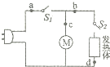
D．电流表示数减小，电压表示数增大
18、如图10是某取暖器的工作电路图．为了安全起见，取暖器一般都要安装一个跌倒开关S，使取暖器倾倒时整个电路断开．则跌倒开关S应安装在：
A．a处 B．b处 C．c处 D．d处
图10
19、由欧姆定律公式I=U／R变形得R=U／I，对此，下列说法中正确的是：
A．加在导体两端的电压越大，则导体的电阻越大
B．通过导体的电流越大，则导体的电阻越小
C．当导体两端的电压为零时，导体的电阻也为零
D．导体的电阻跟导体两端的电压和通过导体的电流无关
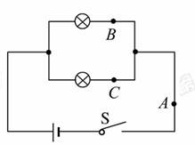
20、如图11所示，在探究并联电路中的电流关系时，小明同学用电流表测出A、B、C三处的电流分别为I_{A}＝0.5 A，I_{B}＝0.3 A，I_{C}＝0.2 A，在表格中记录数据后，下一步首先应该做的是：
A. 整理器材，结束实验
B. 换用不同规格的小灯泡，再测出几组电流值
C. 分析数据，得出结论
D. 换用电流表的另一量程，再测出一组电流值
图11

第Ⅱ卷 非选择题（共50分）

二、作图与填空题（本题4小题，除标注外，每空1分，共18分）
21、（1）（2分）在图12（甲）中○里填上适当的电表符号，使之成为正确的电路图。
（2）（2分）如图12（乙）所示，火车的车厢一端有两间厕所，只有当两间厕所的门都反锁时（相当于闭合了指示灯的开关），车厢中的指示灯才会发光，提醒旅客两间厕所内都有人．请你把图中的各元件符号连接成符合要求的电路图。

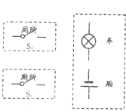
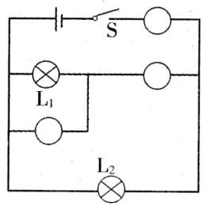
图12
（甲）
（乙）

（丙）

22、（1）如图12（丙）所示是一种验电器，验电器的金属箔片张开是因为_________种电荷互相排斥，用手接触验电器的金属球后金属箔片闭合，这说明人体是_________（选填“导体”或“绝缘体”）．
（2）自由电子的定向移动方向与电流的方向相反。当一大片带负电的云接近建筑物时，云层中的负电荷能通过避雷针经金属线导入大地，则此时金属线中的电流方向是从_________流向_________（选填“云层”或“大地”）．
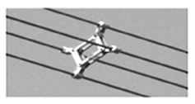
23、（1）如图13所示是四根高压输电线上的一个装置，该装置是导体，利用这个装置将四根导线并联起来，相当于增大了导线的 ，从而减小了导线的 ，以达到减少输电线上电能损失的目的。
（2）（4分）标有“10Ω 1A”和“15Ω 0.6A”的两只电阻，把它们串联起来，允许通过的最大电流是__________A，两端允许加的最大电压是 V．
图13
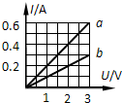
24、在探究通过导体的电流与其两端电压的关系时，将记录的实验数据通过整理做出了如图14所示的图象。当在导体a的两端加上1V的电压时，通过导体a的电流为 ，当在导体a的两端加上3V的电压时，通过导体a的电流为 ，分析图象可得出结论：电阻一定时，通过的电流跟两端的电压成 ；由图还可看出， 的电阻较大．（填“a”或“b”）
图14

三、实验探究题（本题2小题，共14分）
25、（6分）芳芳家里有一盏节能灯不亮了，是停电了还是节能灯坏了？芳芳采用了以下两种办法进行判断，请你分析每一种办法的理由：
（1）打开电视机可以正常观看电视节目，这说明：________________________________。
（2）取下灯泡用电池做电源连接电流表，观察电流表发现指针无偏转，这说明：________________________________________。
（3）如果让你来判断，你的做法是：__________________________________________。
26、（8分）李明想用下图所示的器材，设计一个可以调节小灯泡亮度的电路。
（1）请你用笔画线代替导线，帮李明把图15中的器材连接起来。要求：①滑动变阻器的滑片向左滑动时，灯泡的亮度变暗；②用电流表测灯泡的电流（小于0.6A），电压表测灯泡两端的电压。（2分）
（2）李明检查电路连接无误后，闭合开关，测得灯泡的电流和电压如图16甲、乙所示，则通过灯泡的电流是 A，灯泡两端的电压是 V，灯泡此时的电阻是_______Ω（电阻值保留两位小数）。
（3）如果灯泡发生短路故障，那么闭合开关时，观察到的现象应该是灯泡 ，（“亮”或“不亮”）电流表 示数，电压表 示数。（后面两空填“有”或“无”）
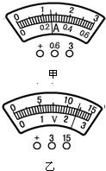
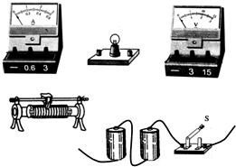
图16
图15

四、综合能力题（本题3小题，共18分。解答计算题时，要求有必要的说明、公式和计算步骤）
27、（4分）图17是某种手电筒的剖面图。
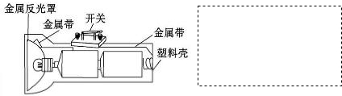
（1）请按照实物剖面图，在虚线框中画出这种手电筒的电路图．
金属弹簧
图17
（3）小丽在走夜路的过程中，携带的手电筒不发光了，请你帮助找出手电筒不发光的二种可能原因．
①________________________________________________________；
②________________________________________________________．
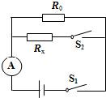
28、（6分）在学习之后，老师请同学们设计一个测未知电阻R₀的电路．李梅和同组同学设计的电路如图18所示．电阻R_{x}的阻值是20Ω，当S₁闭合、S₂断开时，电流表的示数是0.3A；当S₁、S₂都闭合时，电流表的示数是0.5A．
求：（1）电源电压；

（2）电阻R₀的阻值．
图18

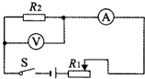
29、（8分）为了防止酒驾事故的出现，酒精测试仪已被广泛应用．交警使用的某型号酒精测试仪的工作原理如图19所示．电源电压恒为8V，传感器电阻R₂的电阻值随酒精气体浓度的增大而减小，当酒精气体的浓度为0时，R₂的电阻为60Ω．使用前要通过调零旋扭（即滑动变阻器R₁的滑片）对酒精测试仪进行调零，此时电压表的为6V．
（1）电压表的示数为6V时，电流表的示数为多少？

图19

（2）电压表的示数为6V时，滑动变阻器R₁的电阻值为多少？

- 调零后，R₁的电阻保持不变．某驾驶员对着酒精测试仪吹气10s，若电流表的示数达到0.2A，表明驾驶员酒驾，此时电压表的示数为多少？

参考答案
一．选择题（每小题2.5分，50分．选出一个正确或最优的答案填在答题卷上）
题号 | 1 | 2 | 3 | 4 | 5 | 6 | 7 | 8 | 9 | 10
答案 | A | C | B | C | C | D | C | D | D | A
题号 | 11 | 12 | 13 | 14 | 15 | 16 | 17 | 18 | 19 | 20
答案 | B | A | C | A | A | B | D | A | D | B

二、作图与填空题（本题4小题，除标注外，每空1分，共18分）
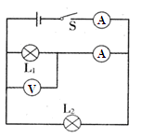
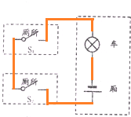
21、（1）（2分） （2）（2分）
22、（1）同、导体 （2）大地、云层
23、（1）横截面积、电阻 （2）0.6、15 （每空2分，共4分）
24、0.2、0.6、正比、b
三、实验探究题（本题2小题，共14分）
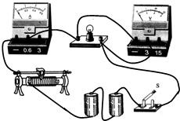
25、（1）没有停电；（2分）
（2）灯泡坏了；（2分）
（3）换一个好的灯泡接入灯座试试．（2分，其它答案合理同样给分。）
26、（1）如图（2分）。
（2）0.26，2.4，9.23
（3）不亮、有、无
评分标准：除特别标明外，每空1分，总15分。
四、综合能力题（本题3小题，共18分。解答计算题时，要求有必要的说明、公式和计算步骤）
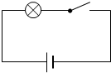
27、（1）见右图。（2分）
图15
（2）①灯丝断了；
②电池供电不足（电池没电了）（2分）
图14
28、解：（1）由电路图可知，当S₁闭合、S₂断开时，
只有电阻R₀接入电路，I₀=I_{A}=0.3A，（1分）
当S₁、S₂都闭合时，两电阻并联接在电源两端，
电流表测干路电流，通过电阻R_{X}的电流：
I_{X}=I_{A}′-I_{A}=0.5A-0.3A=0.2A，（1分）
∵I=U/R，
∴电源电压U=U_{X}=I_{X}R_{X}=0.2A×20Ω=4V；（2分）
（2）∵I=U/R，
∴电阻R₀=U₀/I₀=U/I₀=4V/0.3A≈13.33Ω；（2分）
答：（1）电源电压是4V．（2）电阻R₀的阻值是13.33Ω．

29、解：（1）当酒精气体的浓度为0时，R₂的电阻为60Ω，此时电压表的示数为6V，
∴电流表的示数：I=U₂/R₂=6V/60Ω=0.1A；（2分）
（2）U₁=U-U₂=8V-6V=2V，
∴R₁=U₁/I=2V/0.1A=20Ω；（2分）
（3）调零后，R₁的电阻保持不变，此时变阻器两端的电压：
U₁′=I′R₁=0.2A×20Ω=4V，（2分）
∴电压表的示数：
U₂′=U-U₁′=8V-4V=4V．（2分）
答：（略）

